OBRAZLOŽENJE
PRORAČUNA GRADA KORČULE ZA 2024. GODINU S
PROJEKCIJAMA ZA 2025. I 2026. GODINU

U skladu s odredbama Zakona o proračunu (Narodne novine, br.144/21), Pravilnika o proračunskim klasifikacijama (Narodne novine, br. 26/10, 120/13 i 1/20), te Pravilnika o proračunskom računovodstvu i računskom planu (Narodne novine, br. 124/14 – 126/19 i 108/20), sačinjen je prijedlog Proračuna Grada Korčule za 2024. godinu sa projekcijama za 2025. i 2026. godinu.

Zakon definira proračun kao akt jedinice lokalne i područne (regionalne) samouprave kojim se procjenjuju prihodi i primici, te utvrđuju rashodi i izdaci jedinice lokalne i područne (regionalne) samouprave za jednu godinu, te projekcije za sljedeće dvije godine, a donosi ga predstavničko tijelo. Proračun se, sukladno članku 28. Zakona o proračunu, sastoji od plana za 2024. godinu i projekcija za 2025. i 2026. godinu, a sadrži financijske planove proračunskih korisnika prikazane kroz opći i posebni dio i obrazloženje proračuna. Financijski planovi proračunskih korisnika odnose se i na financijske planove upravnih odjela Grada.

Predstavničko tijelo jedinice lokalne i područne (regionalne) samouprave donosi proračun jedinice lokalne i područne (regionalne) samouprave za 2024. godinu na razini skupine (druga razina računskog plana), isto kao i projekcije za 2025. i 2026. godinu.

Temeljni okvir za izradu proračunu predstavljaju Upute Ministarstva financija za izradu proračuna jedinica lokalne i područne (regionalne) samouprave za razdoblje 2024. - 2026. godine.

Prema proračunskom kalendaru, Vlada Republike Hrvatske (dalje u tekstu: Vlada), donosi i usvaja akte na temelju kojih Ministarstvo financija sastavlja upute za izradu državnog proračuna i proračuna jedinica lokalne i područne (regionalne) samouprave. U travnju 2023., Vlada je usvojila Program stabilnosti Republike Hrvatske za razdoblje 2024 .- 2026. na temelju kojeg je u lipnju 2023. donijela Odluku o proračunskom okviru za razdoblje 2024. – 2026. Sukladno Programu stabilnosti, fiskalna kretanja u 2023. rezultirat će proračunskim manjkom od 0,7% BDP-a, odnosno 1,5% BDP-a u 2024., 0,8% BDP-a u 2025. te 0,6% BDP-a do kraja 2026. godine. Ovim je ispunjen kriterij proračunskog manjka sukladno odredbama Pakta o stabilnosti i rastu. Udio javnog duga u nominalnoj vrijednosti BDP-a će se kontinuirano nastaviti smanjivati u promatranom srednjoročnom razdoblju i to sa 62,6% BDP-a u 2023. na 59,8% BDP-a u 2024. odnosno 57,5% u 2025. te 55,6% BDP-a u 2026. godini.

Sukladno Zakonu o proračunu, a na temelju Smjernica Vlade RH, Ministarstvo financija je sastavilo Upute za izradu proračuna JLP(R)S za razdoblje 2024. - 2026.

Pri izradi prijedloga proračuna za razdoblje 2024. - 2026. godine, Grad je obvezan pridržavati se zakona i propisa koji reguliraju izvore i vrste prihoda i primitaka proračuna, te financiranje javnih rashoda i izdataka na razini lokalne i područne (regionalne) samouprave. U postupku planiranja korištena je jedinstvena metodologija obilježavanja prihoda i primitaka, te rashoda i izdataka po organizacijskoj, programskoj, funkcionalnoj, ekonomskoj i lokacijskoj klasifikaciji, a primijenjena je i posebna klasifikacija – izvori financiranja. Izvore financiranja čine skupine prihoda i primitaka iz kojih se podmiruju rashodi i izdaci određene vrste i utvrđene namjene.

Vezano za proceduru donošenja proračuna, bilo je potrebno proračun za 2024. i projekcije za 2025. i 2026. prikazati u jednom dokumentu a ne odvojeno.

Kako bi se osiguralo ostvarenje načela transparentnosti i slobodan pristup informacijama kao i njihovo povezivanje, preuzimanje i ponovno korištenje, proračun i svi materijali vezani uz proračun, objavljuju se u formatu pogodnom za daljnju obradu (word i excel).

U Proračun Grada Korčule za razdoblje 2024. - 2026. godine uključuju se i vlastiti i namjenski prihodi i primici proračunskih korisnika Grada a to su: Gradska knjižnica Ivan Vidali, Gradski muzej Korčule, Dječji vrtić Korčula, Centar za kulturu Korčula i Ustanova Športski objekti, te rashodi i izdaci proračunskih korisnika koje oni financiraju iz tih prihoda (Konsolidirani proračun).

Grad Korčula koristi sustav Rizničnog poslovanja na razini proračuna i proračunskih korisnika što znači da se svi prihodi proračuna i proračunskih korisnika uplaćuju na jedinstveni račun Riznice i sva plaćanja izvršavaju s tog računa. Riznica se temelji na jedinstvenom računovodstveno-informacijskom sustavu s ciljem učinkovitijeg upravljanja ukupnim proračunskim sredstvima i obavljanja poslovanja preko jednog jedinstvenog računa Riznice Grada.

Prijedlogom Proračuna Grada za 2024. godinu, planiraju se prihodi poslovanja u iznosu od 13.655.021 EUR od čega prihodi proračunskih korisnika iznose 1.438.208 EUR, prihodi od prodaje nefinancijske imovine u iznosu od 220.000 EUR, dok se primici od zaduživanja u ovom Proračunu ne planiraju.

Budući da u vrijeme izrade proračuna za sljedeću godinu, Grad ne može u njega uključiti stvarno realiziran rezultat tekuće godine, nego uključuje procijenjeni rezultat koji očekuje ostvariti na kraju tekuće godine, moguće je da taj (procijenjeni) rezultat uključen u proračun za sljedeću godinu u konačnici odstupa od ostvarenog. Stoga se ukupni prihodi Grada planiraju u iznosu od 13.875.021 EUR.

Rashodi i izdatci Grada i njegovih proračunskih korisnika čine rashode poslovanja u iznosu od 6.051.645 EUR, rashode za nabavu nefinancijske imovine u iznosu od 7.605.435 EUR i izdatke za financijsku imovinu i otplate zajmova u iznosu 217.941 EUR. Planirani su na razini raspoloživih prihoda, te ukupno iznose 13.875.021 EUR čime je osigurano načelo uravnoteženosti proračuna, a to je da ukupni prihodi i primici pokrivaju ukupne rashode i izdatke.

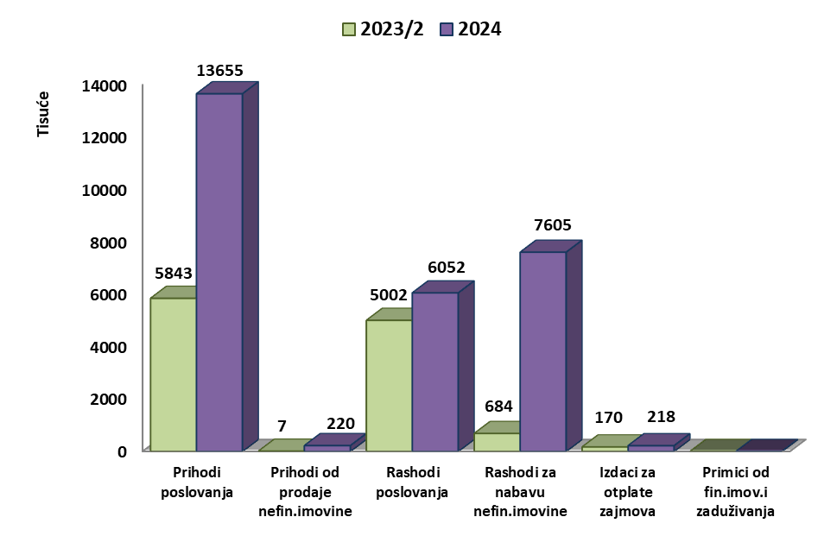

O PRIHODIMA I PRIMICIMA

Prihodi i primici Proračuna prema ekonomskoj klasifikaciji obuhvaćaju prihode poslovanja, prihode od prodaje nefinancijske imovine i primitke od financijske imovine i zaduživanja.

Prihodi poslovanja obuhvaćaju:

- Prihodi od poreza obuhvaćaju poreze koji su isključivo prihod Grada: porez na potrošnju alkoholnih i bezalkoholnih pića, porez na kuće za odmor, porez na promet nekretnina, te poreze na dohodak koji su zajednički prihodi proračuna Grada, Županije i Državnog proračuna, koje Grad dobiva u rasporedu prema određenom udjelu. Najznačajniji je udjel predujma poreza i prireza na dohodak po osnovi nesamostalnog rada.

Prihodi od poreza planiraju se za 2024. godinu u iznosu od 3.750.400 EUR i u odnosu na 2023. veći su za 484.045 EUR. Razlog povećanja ovih prihoda proizlazi iz predviđanja bolje ekonomske situacije u narednoj godini.

Prihodi od poreza na dohodak planirani su u iznosu od 2.680.000 EUR i za 184.045 EUR su veći u odnosu na 2023. godinu.
Ostali porezi planirani su nešto više od prošlogodišnjeg nivoa: porez na potrošnju 220.000 EUR, porez na kuće za odmor 350.000 EUR, porez na promet nekretninama 500.000 EUR te porez na tvrtku (ukinut) 400 EUR.

- Prihodi od pomoći uključuje kapitalne i tekuće pomoći iz državnog proračuna (razna Ministarstva), pomoći iz državnog proračuna temeljem prijenosa EU sredstava, pomoći iz proračuna županije, pomoći od izvanproračunskih korisnika (Fond za zaštitu okoliša i energetsku učinkovitost), te pomoći proračunskim korisnicima iz nenadležnog proračuna (općina Lumbarda).
Ovi su prihodi planirani u 2024. godini u iznosu od 7.268.738 EUR, a u 2023. godini iznose 319.853 EUR. Najveći iznos pomoći u ovoj skupini planiran je u podskupini pomoći temeljem prijenosa EU sredstava i to u iznosu od 5.557.739 EUR. Pretežno se odnose na projekte/aktivnosti: revitalizaciju obrambenih utvrda 1.343.866 EUR, SRCe Škoja 964.574 EUR, knežev dvor, vrt i južni zid 495.000 EUR, sufinanciranje kapitalnih projekata od interesa za Grad 330.000 EUR, rekonstrukciju zgrade dječjeg vrtića u Čari 245.880 EUR, uređenje zgrade škole Dominče 150.000 EUR, uređenje sportskog igrališta Žrnovo 144.200 EUR, Forteca i bastion 136.875 EUR, Reciklažno dvorište 120.000 EUR, rekonstrukciju dječjeg vrtića u Žrnovu 113.932 EUR, uređenje plaže Banje 89.250 EUR, rekonstrukciju zgrade dječjeg vrtića i škole u Račišću 86.250 EUR, izradu projektne dokumentacije 75.000 EUR, uređenje sportskih i dječjih igrališta 70.000 EUR, implementaciju pametnih rješenja u prometu 66.446 EUR, razvoj kulturne infrastrukture u Račišću 64.000 EUR, sanaciju Park šume Hober 60.405 EUR, rekonstrukciju šetnica i pjacete u Park šumi Hober 60.000 EUR, Ljetno kino 57.750 EUR, Spomenik braniteljima Domovinskog rata 54.005 EUR, uređenje parkirališta u Pupnatu 52.500 EUR, Aglomeracije Grada 50.000 EUR, nabavu komunalne opreme 50.000 EUR, sufinanciranje uklanjanja otpada odbačenog u okoliš 49.050 EUR, plan upravljanja kulturnom baštinom Grada 47.357 EUR, sigurnost cestovnog prometa 42.000 EUR, projekt CrossFire 34.768 EUR, rekonstrukciju ulice svete Barbare 37.500 EUR. Planirane pomoći znatno su veće od prošlogodišnjih radi planiranih 21 novih projekata za 2024. i nerealiziranih planiranih kapitalnih projekata financiranih sredstvima EU u 2023, te se planom prenose u narednu godinu.
Planirane su kapitalne pomoći od Fonda za zaštitu okoliša i energetsku učinkovitost u iznosu od 703.517 EUR za aktivnosti: Reciklažno dvorište 583.517 EUR, gospodarenje otpadom 45.000 EUR, izrada projektne dokumentacije 45.000 EUR, te nabavu komunalne opreme 30.000 EUR.

- Prihodi od imovine su prihodi od financijske imovine (kamate na depozite po viđenju i zatezne kamate) i prihodi od nefinancijske imovine (koncesije, koncesijska odobrenja, zakup poslovnog prostora, naknada za uporabu javnih, gradskih površina, spomenička renta, naknada od legalizacije i prihodi od Kula).

Ovi su prihodi planirani više od prošlogodišnjih za 252.204 EUR i iznose 1.235.034 EUR. Povećanje planiranih prihoda rezultira planiranom boljom turističkom sezonom 2024., te posljedično većim prihodima od zakupa gradske imovine i ulaznica Kula.

- Prihodi od upravnih i administrativnih pristojbi, pristojbi po posebnim propisima i naknada u koje se ubrajaju prihodi od komunalne naknade i komunalnog doprinosa, upravne pristojbe, turistička i boravišna pristojba, te ostali prihodi po posebnim propisima (vodni doprinos, sufinanciranje građana za uređenje cesta i izradu urbanističkih planova, sufinanciranje cijene vrtića).
Ovi su prihodi planirani u ukupnom iznosu od 1.206.043 EUR dok u 2023. iznose 1.083.391 EUR. Do povećanja je došlo na stavci komunalnog doprinosa koja se za ovo razdoblje planira u iznosu 260.000 EUR, radi predviđene veće naplate obaveza komunalnih doprinosa, koje se radi ažuriranja Odluke o komunalnim doprinosima nisu naplatile u 2023..

- Prihodi od prodaje proizvoda i robe te pruženih usluga i prihodi od donacija obuhvaćaju prihode od pruženih usluga koje ostvaruju proračunski korisnici te prihode od kapitalnih i tekućih donacija. Ovi su prihodi planirani u iznosu od 161.511 EUR i približno su jednaki prihodima 2023.

- Prihodi od kazni, upravnih mjera i ostalih prihoda obuhvaćaju uglavnom prihode koji se ostvare naplatom kazni za prekršaje u prometu, te upravnih mjera radi povrede odredbi zakona ili gradskih odluka koje provodi komunalno i prometno redarstvo Grada. Planirani su u 2024. godini u iznosu od 33.295 EUR, te su veći nego u 2023. koji iznose 29.455 EUR.

Prihodi od prodaje nefinancijske imovine obuhvaćaju:

- Prihodi od prodaje zemljišta- ovi se prihodi u 2024. godini planiraju u iznosu od 218.000 EUR i veći su u odnosu na 2023. koji iznose 5.000 EUR. Planiranim prihodima planiraju se rashodi kupnje zemljišta za Gradske projekte.

- Prihodi od prodaje stanova u 2024. godini planiraju se kao i prošlogodišnji te iznose
2.000 EUR.

Primici od financijske imovine i zaduživanja

U 2024. godini Grad ne planira primitke od zaduživanja.

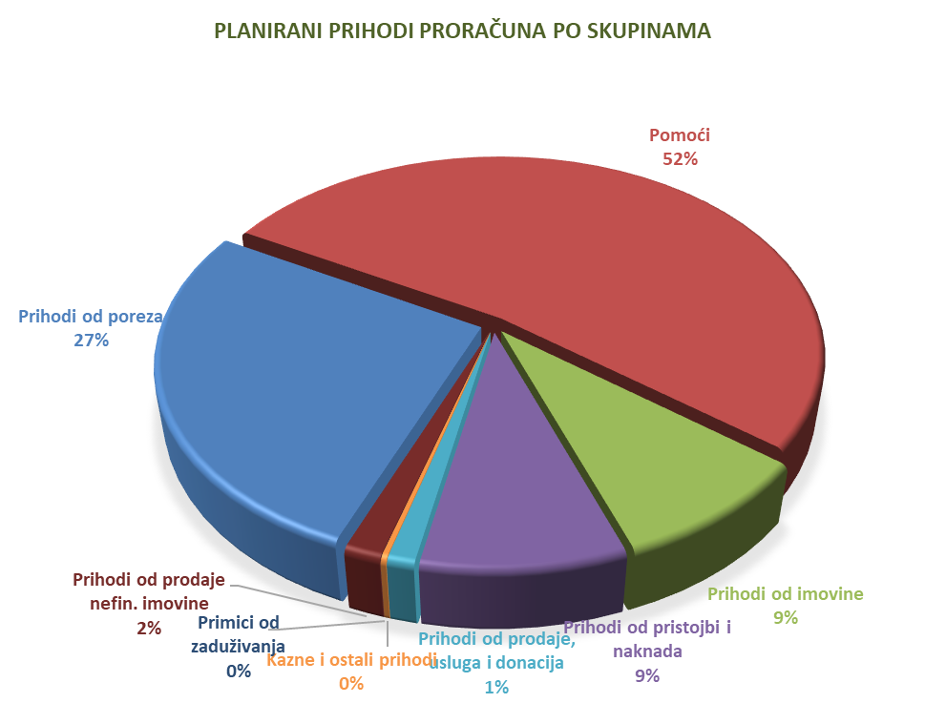

O RASHODIMA I IZDACIMA

Rashodi i izdaci Proračuna prema ekonomskoj klasifikaciji obuhvaćaju rashode poslovanja, rashode za nabavu nefinancijske imovine, te izdatke za financijsku imovinu i otplate zajmova.

Rashodi poslovanja obuhvaćaju:

- Rashodi za zaposlene koje čine rashodi za plaće (sredstva za plaće djelatnika gradske

uprave i svih gradskih ustanova – proračunskih korisnika), doprinosi za plaće, te ostali rashodi za zaposlene (rashodi za materijalna prava zaposlenika). Planirani su u iznosu od 1.716.728 EUR, dok za 2023. godinu iznose 1.510.225 EUR i veći su za 206.503 EUR.
Povećanje rashoda rezultat je povećanja koeficijenta za obračun plaća djelatnicima gradske uprave i Ustanova te planiranje daljnjeg povećanja osnovice plaće.
Povećanje rashoda za zaposlene u ovoj skupini, rezultira i zapošljavanjem novih djelatnika /djelatnica u gradskoj upravi i Ustanovama.

- Materijalni rashodi obuhvaćaju rashode za usluge (planirana sredstva za održavanje komunalne infrastrukture, rashodi za tekuće i investicijsko održavanje, zdravstvene i veterinarske usluge, usluge telefona, pošte i prijevoza, usluge promidžbe i informiranja,
intelektualne i osobne usluge, računalne i ostale usluge), naknade troškova zaposlenima (izdaci za službena putovanja, naknade za prijevoz za dolazak na posao i s posla, stručno usavršavanje zaposlenika i ostale naknade), rashodi za materijal i energiju (troškovi za energiju, uredski materijal i ostali materijalni rashodi, sitni inventar i auto gume, službena i radna odjeća), te ostali nespomenuti rashodi poslovanja (naknade za rad predstavničkog tijela, raznih povjerenstava, premije osiguranja, rashodi za proslavu Dana Grada, rashodi protokola i reprezentacije, proračunska pričuva, pristojbe i naknade). Materijalni rashodi u ukupnom iznosu planirani su u visini od 2.862.985 EUR, dok prošlogodišnji iznose 2.185.319 EUR. Povećanje rashoda pretežito se odnosi na povećanje rashoda u podskupini rashoda za usluge tekućeg i investicijskog održavanje poslovnih prostora Gradske uprave i Ustanova, nerazvrstanih cesta, zatim uređenja i održavanja javnih i zelenih površina, plaža, prometne signalizacije, mreže javne rasvjete, usluge evidentiranja nerazvrstanih cesta, održavanja sportskih i dječjih igrališta.

- Financijski rashodi planirani u iznosu od 41.756 EUR, namijenjeni su za otplatu kamata za kredite kao i za usluge banke i platnog prometa, te ostale nespomenute financijske rashode. U 2023. ovi rashodi iznosili su 42.822 EUR i veći su za 1.066 EUR, što se pretežito odnosi na plaćanje kamate po korištenom prekoračenju na računu Riznice.
U 2024. iznos kamata za kredite od 17.417 EUR odnosi se na kamate za otplatu kredita HBOR-a za Projekte Grada, 672 EUR kamate za kredit HBOR-a za Modernizacije javne rasvjete i kratkoročni kredit dozvoljenog prekoračenja po redovnom računu Riznice Grada 12.000 EUR. Za bankarske usluge i usluge platnog prometa planira se 9.677 EUR.

- Subvencije se odnose na prijenose trgovačkom društvu KORA d.o.o. za redovno poslovanje u iznosu od 157.500 EUR. Subvencije se odnose i na potpore iz programa za obrtnike i poduzetnike i planirane su iznosom od 40.000 EUR.
Subvencije su planirane u ukupnom iznosu od 197.500 EUR dok u 2023. iznose 96.952 EUR.

- Pomoći dane u inozemstvo i unutar općeg proračuna čine tekuće pomoći proračunskim korisnicima drugih proračuna (Dom zdravlja Korčula, Zavod za hitnu medicinu, osnovna škola Petra Kanavelića, osnovna glazbena škola i srednja škola Petra Šegedina) i planirane su u iznosu od 41.309 EUR dok za 2023. iznose 107.459 EUR. Veće su radi financiranja Zavoda za hitnu medicinu-pripravnost, koje je u sljedećem razdoblju prešlo u nadležnost Ministarstva.

- Naknade građanima i kućanstvima obuhvaćaju rashode za pomoći i naknade iz socijalnog programa i iznose 219.178 EUR i veće su nego u 2023. koje iznose 192.361 EUR. Povećanje se odnosi na planirane veće naknade za kredite i stipendije za školovanje kao i veće ostale socijalne
potpore građanima i kućanstvima.

- Ostali rashodi sačinjavaju tekuće donacije svim udrugama, ustanovama, društvima i ostalim među kojima se najveći dio odnosi na donacije za: programe športa Grada 219.963 EUR, javne potrebama u kulturi 196.358 EUR, Dječjem vrtiću Anđeli čuvari 162.017 EUR, DVD Korčule 131.178 EUR, jačanju gospodarstva 50.000 EUR, braniteljima Domovinskog rata 46.453 EUR, zdravstvene usluge građanima i nabavka uređaja 43.334 EUR, poticaj djelovanju određenih udruga 30.000 EUR, programe zaštite okoliša 25.908 EUR, Radio Korčula 25.000 EUR, Crveni križ 17.424 EUR, zbrinjavanju životinja 16.300 EUR.
Ovi rashodi planirani su u ukupnom iznosu od 972.189 EUR, veći su nego u 2023. za iznos 104.996 EUR. Povećane su donacije po većini stavaka ove skupine rashoda.

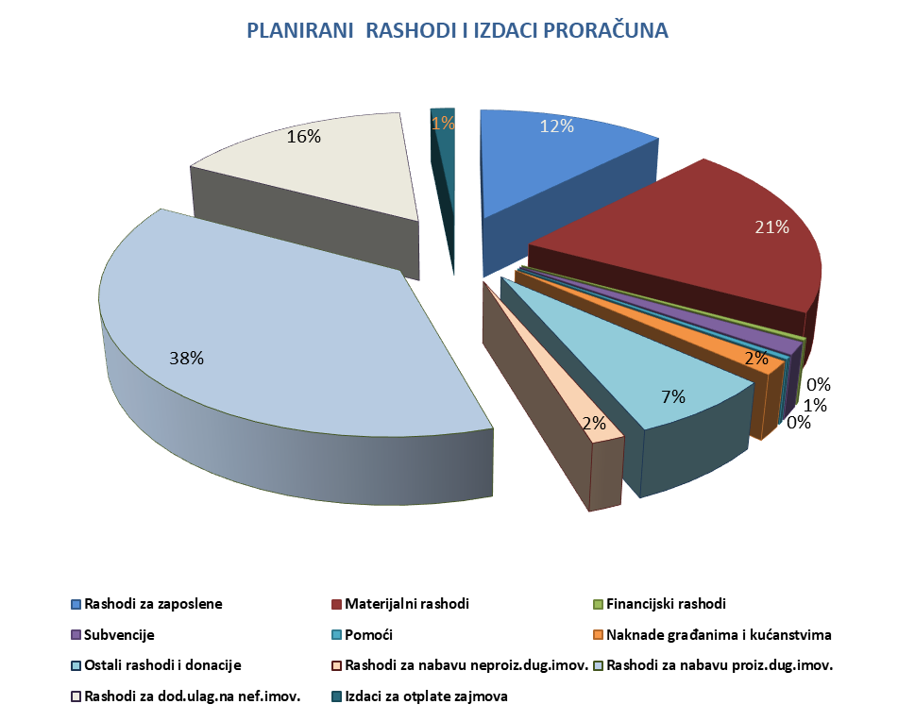

Rashodi za nabavu nefinancijske imovine obuhvaćaju:

- Rashodi za nabavku neproizvedene dugotrajne imovine obuhvaćaju sredstva za otkup građevinskog zemljišta za širenje infrastrukture. Planirani su iznosom od 220.000 EUR dok su u prethodnoj godini iznosili 58.263 EUR. Ovakvo odstupanje razlog je nerealizacije rashoda u 2023. planiranog za projekte Grada.
Planiraju se i manji rashodi za softverske licence u iznosu od 2.500 EUR.

- Rashodi za nabavu proizvedene dugotrajne imovine obuhvaćaju: rashode za nabavu građevinskih objekata (planirane investicije u izgradnji kapitalnih i ostalih projekata), rashode za nabavu postrojenja i opreme (planirana nabava namještaja, informatičke i druge opreme za potrebe poslovnih prostora, gradskih službi i proračunskih korisnika), rashode za nabavu knjiga, umjetničkih djela i ostalih izložbenih vrijednosti (nabava knjižnične građe za potrebe gradske knjižnice i muzejske izloške za gradski muzej i kuću Marka Pola), rashodi za nematerijalnu proizvedenu imovinu (nabavka računalnih programa, troškove izrade prostornih planova te projektne dokumentacije). Planirani su u iznosu od 5.217.634 EUR, dok za 2023. iznose 423.362 EUR. Iznos rashoda u ovoj skupini znatno je veći nego u prethodnoj godini radi nemogućnosti realizacije određenih kapitalnih projekata, čije se planiranje prebacuje u 2024. godinu te planiranje novih projekata.

- Rashodi za dodatna ulaganja na građevinskim objektima odnose se na troškove značajnijih ulaganja na postojećim građevinskim objektima, te nerazvrstanim cestama. Za 2024. planirani su iznosom od 2.165.301 EUR, za 2023. iznose 201.729 EUR. Razlog ovom značajno većem iznosu planiranih rashoda u 2024. je nemogućnost realizacije dodatnih radova na građevinskim objektima iz razloga tehničke i financijske prirode u prethodnoj godini, te se planiranje istih prebacuje u 2024. godinu, kao i planiranje novih Projekata,

Izdaci za financijsku imovinu i otplate zajmova obuhvaćaju sredstva za otplatu glavnice po kreditu HBOR-a za financiranje Projekata sufinanciranih bespovratnim sredstvima EU u iznosu od 129.354 EUR, otplatu glavnice po kreditu HBOR-a za projekt Modernizacije javne rasvjete u iznosu od 78.237 EUR, te otplatu dijela preostalog iznosa od 10.350 EUR beskamatnog kredita Ministarstva financija, realiziranog sukladno Naputku o načinu isplate beskamatnog zajma JLP(R)S, HZMO i HZZO.
Ukupno su planirani u visini od 217.941 EUR, dok u prethodnoj godini iznose 131.115 EUR.

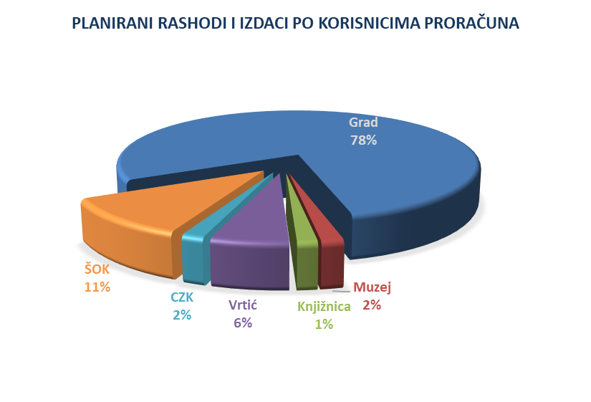

PLANIRANI VEĆI PROJEKTI U 2024. GODINI

- Revitalizacija obrambenih utvrda grada Korčule 1.343.866 EUR
- SRCe Škoja 1.010.403 EUR
- Reciklažno dvorište 884.116 EUR
- Rekonstrukcija zgrade dječjeg vrtića u Čari 760.266 EUR
- Knežev dvor, vrt i južni zid, Ljetno kino 737.000 EUR
- Sufinanciranje kapitalnih projekata Grada 480.000 EUR
- Otkup zemljišta za gradske projekte 220.000 EUR
- Uređenje sportskog igrališta Žrnovo 206.000 EUR
- Uređenje zgrade škole Dominče 200.000 EUR
- Izrada projektne dokumentacije 195.000 EUR
- Forteca i Bastion 182.500 EUR
- Rekonstrukcija dječjeg vrtića u Žrnovu 165.119 EUR
- Aglomeracije Grada Korčule 140.000 EUR
- Uređenje šetališta Tina Ujevića 132.720 EUR
- Implementacija pametnih rješenja u prometu 123.048 EUR
- Rekonstrukcija zgrade dječjeg vrtića i škole u Račišću 120.000 EUR
- Obnova stare gardske jezgre i ulice svete Barbare 100.000 EUR
- Sufinanciranje uklanjanja otpada odbačenog u okoliš 81.750 EUR
- Razvoj kulturne infrastrukture u Račišću 80.000 EUR
- Rekonstrukcija šetnica i pjacete u Park šumi Hober 80.000 EUR
- Sanacija park šume Hober 75.506 EUR
- Uređenje parkirališta u Pupnatu 70.000 EUR
- Spomenik hrvatskim braniteljima Domovinskog rata 60.006 EUR
- Sigurnost cestovnog prometa 60.000 EUR
- Čišćenje Tre Pozze 60.000 EUR
- Plan upravljanja kulturnom baštinom Grada 59.196 EUR
_________________________________________________________________
UKUPNO 7.626.496 EUR

RASHODI PRORAČUNSKIH KORISNIKA

Ukupni rashodi proračunskih korisnika za 2024.godinu planirani su u iznosu od 2.967.225 EUR. Planirani prihodi kojima se pokrivaju planirani rashodi odnose se na: opće prihode iz nadležnog proračuna u iznosu od 1.529.017 EUR, te vlastite i ostale prihode proračunskih korisnika u iznosu od 1.438.208 EUR.

Planirani rashodi raspoređeni su na:

- Gradski Muzej 228.716 EUR
- Gradska Knjižnica 207.551 EUR
- Dječji Vrtić 789.355 EUR
- Centar za kulturu 228.200 EUR
- Ustanova športski objekti 1.513.403 EUR

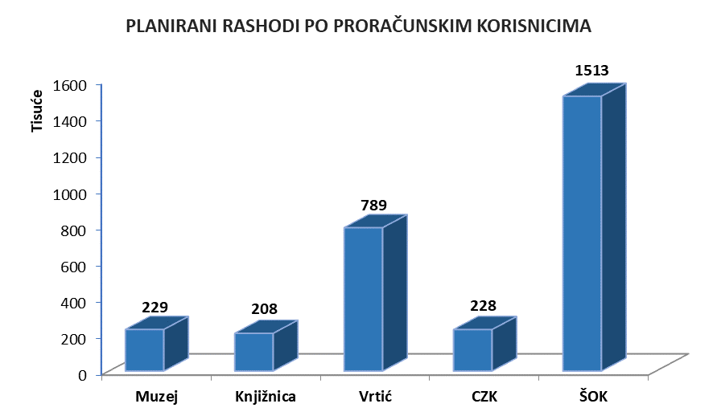

PROJEKCIJE PRORAČUNA ZA 2025. I 2026. GODINU

Uz detaljan Proračun za 2024. godinu dane su i Projekcije na 2025. i 2026. godinu u kojima se predviđa nastavak i završetak pojedinih projekata.
U nastavku sažetak pregleda planiranih proračunskih iznosa za 2024. te za 2025. i 2026.
godinu kako slijedi:

R.  broj | Prihodi i Primici | PLAN  2024. | PLAN  2025. | PLAN  2026.
1 | 2 | 3 | 4 | 5
1. | Prihodi  poslovanja | 13.655.021 | 19.626.359 | 15.285.238
2. | Prihodi od prodaje  nefinancijske imovine | 220.000 | 220.000 | 250.000
3. | Primici od financijske  imovine i zaduživanja | 0,00 | 0,00 | 0,00
4. | Preneseni višak/manjak poslovanja | 0,00 | 0,00 | 0,00
 | UKUPNO: | 13.875.021 | 19.846.359 | 15.535.238

R. broj | Rashodi i izdaci | PLAN  2024. | PLAN 2025. | PLAN  2026.
1 | 2 | 3 | 4 | 5
1. | Rashodi  Poslovanja | 6.051.645 | 6.176.882 | 5.984.128
2. | Rashodi za nabavu  nefinancijske imovine | 7.605.435 | 13.451.536 | 9.333.169
3. | Izdaci za financijsku  imovinu i otplate | 217.941 | 217.941 | 217.941
 | UKUPNO: | 13.875.021 | 19.846.359 | 15.535.238

NOVI PROJEKTI  Naziv | Opis projekta | Vrijednost EUR | Očekivani izvor sufinanciranja | Status | Prijedlog za 2024. | Projekcija 2025. | Projekcija 2026.
Razvoj kulturne infrastrukture u Račišću | Projektom će se rekonstruirati postojeća zgrada k.č. 3368 k.o. Račišće (srednji kat) kako bi se u njoj stvorili prostori za knjižnični stacionar, čitaonicu i udruge u kulturi. | 80.000,00 | Ministarstvo kulture i medija | Prijavljeno, evaluacija u tijeku. | 80.000,00 | 0,00 | 0,00
Spomenik poginulim i nestalim hrvatskim braniteljima iz Domovinskog rata (izrada elaborata) | Izrada projektne dokumentacije. Prva faza je izrada natječajnog elaborata kao osnova za daljnje radnje provedbe natječaja. Druga faza uključuje provedbu javnog natječaja te ishođenje idejnog rješenja za daljnju razradu. Treća faza uključuje izradu projektne dokumentacije nakon provedbe javnog natječaja i ishođenja idejnog rješenja. | 60.005,55 | Ministarstvo hrvatskih branitelja | Prijavljeno, evaluacija u tijeku. | 60.005,55 | 0,00 | 0,00
Sanacija Park šume Hober (sanacija šume sukladno programu Hrvatskih šuma) | Izrada elaborata za revitalizaciju, sanaciju i kultivaciju Park šume Hober u suradnji i suglasnosti ustanove "Hrvatske šume" i radovi. | 377.532,11 | Interreg Italija - Hrvatska | Prijavljeno, evaluacija u tijeku. | 75.506,42 | 113.259,63 | 188.766,06
Digitalni sadržaji u Gradskom muzeju i kući Marka Pola | Digitalni sadržaji u Gradskom muzeju i Marko Polo Centru (brojači posjeta). | 182.630,40 | Interreg Italija - Hrvatska | Prijavljeno, evaluacija u tijeku. | 36.526,08 | 54.789,12 | 91.315,20
Projekt CrossFire | Zajednički akcijski plan zaštite od požara (obuhvatit će cijeli otok), edukacije vatrogasaca (u simulatoru požara, spašavanje iz dubina i visina te iz ruševina), nabavka vatrogasnog plovila, izrada projektne dokumentacije za skupljanje kišnice za potrebe rezervoara na izdvojenim lokacijama te instalacija jednog spremnika (lokacija će biti definirana akcijskim planom). | 409.027,50 | Interreg HR-BiH-MNE | Prijavljeno, evaluacija u tijeku. | 40.902,75 | 347.673,38 | 20.451,38
Rekonstrukcija dječjeg vrtića u Žrnovu | Rekonstrukcija i opremanje prostora OŠ u dodatni dnevni boravak za 12 djece jasličke skupine. | 165.118,75 | NPOO - Nacionalni plan oporavka i otpornosti | Prijavljeno, evaluacija u tijeku. | 165.118,75 | 0,00 | 0,00
SRCe Škoja | Sportsko rekreativni centar pokraj balona - dva teniska terena, mali nogomet s umjetnom travom, rukomet, basket. | 4.218.808,09 | NPOO - Nacionalni plan oporavka i otpornosti, alternativno ITP Otoci | Prijavljeno, evaluacija u tijeku. | 3.000.000,00 | 1.218.808,09 | 0,00
Reciklažno dvorište | Uspostava reciklažnog dvorišta. | 1.263.023,52 | NPOO – Nacionalni plan oporavka i otpornosti | Prijavljeno, evaluacija u tijeku. | 884.116,46 | 378.907,06 | 0,00
Sufinanciranje uklanjanja otpada odbačenog u okoliš (divlja odlagališta | Sufinanciranje uklanjanja otpada odbačenog u okoliš na području:  1. K.O. ČARA, na predjelu „Sustjepan“ i „Koćac“  2. K.O. PUPNAT, na predjelu „U gaju“ i „Velika gurla“  3. K.O. ŽRNOVO, Postrana, na predjelu „Progon“ | 81.750,00 | FZOEU | Odobreno - u provedbi. | 81.750,00 | 0,00 | 0,00
Plan upravljanja kulturnom baštinom Grada Korčule | Plan upravljanja kulturnom baštinom Grada Korčule, AR prezentacija fortifikacija, organizacija Night of fortresses 2024 i 2025. | 295.980,00 | Interreg Italija - Hrvatska | Prijavljeno, evaluacija u tijeku. | 59.196,00 | 88.794,00 | 147.990,00
Implementacija pametnih rješenja u upravljanju prometom u gradu Korčuli | I. faza (implementacija plaćanja karticama, čitača registracija, obavijesti o slobodnim/zauzetim parkirnim mjestima). | 123.047,98 | FZOEU | Odobreno - u provedbi. | 123.047,98 | 0,00 | 0,00
Razvoj pametnih i održivih rješenja u Gradu Korčuli Digitalizacija GIS, kamere za nadzor parkinga i ispisivanje kazni, nadzorne kamere | Digitalizacija GIS, kamere za nadzor parkinga na Plokati i autobusnom kolodvoru i ispisivanje kazni, postavljanje nadzornih kamera na tri lokacije (Strećica, Puntin i Žrnovska banja) za spriječavanje nastanka komunalnog nereda. | 61.534,31 | FZOEU | Odobreno - u provedbi. | 61.534,31 | 0,00 | 0,00
PROJEKTI U RAZRADI
Poboljšanje materijalnih uvjeta u dječjim - okoliš vrtića Pupnat | Uređenje okoliša oko zgrade vrtića u Pupnatu. | 30.000,00 | Središnji državni ured za demografiju i mlade |  | 30.000,00 | 0,00 | 0,00
Sigurnost cestovnog prometa | Nabavka i postavljanje horizontalne i vertikalne opreme s ciljem povećanja sigurnosti cestovnog prometa: treptači, stupići i dr. | 60.000,00 | MUP |  | 60.000,00 | 0,00 | 0,00
Uređenje sportskog igrališta Žrnovo | Rekonstrukcija i opremanje vanjskog sportskog igrališta, tribina i okoliša pokraj OŠ Žrnovo. | 206.000,00 | Ministarstvo turizma i sporta |  | 206.000,00 | 0,00 | 0,00
Rekonstrukcija Fortece i bastiona | Dio projekta revitalizacija obrambenih utvrda Grada Korčule: Interpretacijski centar povijesti nastanka, značaja i izvedbi Fortece i bastiona. | 1.825.000,00 | ITP-Otoci, PKK 2021-2027. |  | 182.500,00 | 730.000,00 | 912.500,00
Uređenje Park šume Hober | Rekonstrukcija šetnica i pjacete u Park šumi Hober, gradnja info paviljona sa dječjim igralištem. | 800.000,00 | ITP-Otoci, PKK 2021-2027. |  | 80.000,00 | 320.000,00 | 400.000,00
Rekonstrukcija ljetnog kina | Dio projekta Revitalizacija obrambenih utvrda Grada Korčule. Odnosi se na rekonstrukciju i opremanje Ljetnog kina. | 770.000,00 | PKK 2021-2027. |  | 77.000,00 | 308.000,00 | 385.000,00
Knežev dvor, vrt i južni zid | Dio projekta Revitalizacija obrambenih utvrda Grada Korčule. Odnosi se na rekonstrukciju i opremanje Kneževog dvora i otvaranje interpretacijskog centra Moreške. | 6.600.000,00 | PKK 2021-2027. |  | 660.000,00 | 2.640.000,00 | 3.300.000,00
Uređenje plaže Banje | Uređenje i sanacija plaže, pločnika, betonskih uzvišenja, pješačke staze i ozelenjavanje zelene površine. | 105.000,00 | Ministarstvo mora prometa i infrastrukture |  | 105.000,00 | 0,00 | 0,00
Uređenje parkirališta u Pupnatu | Izgradnja i uređenje parkirališta kojim će se osigurati 12 parkirnih mjesta u centru Pupnata. | 70.000,00 | MRRFEU |  | 70.000,00 | 0,00 | 0,00

RASHODI I IZDACI PRORAČUNA PO PROGRAMIMA I AKTIVNOSTIMA

 | OSTVARENJE 2022 | PLAN 2023 | PLAN 2024 | PLAN 2025 | PLAN 2026
Dan Grada Korčule | 14.318,00 | 10.154,00 | 13.500,00 | 13.900,00 | 13.900,00
Obilježavanje Dana Grada | 14.318,00 | 10.154,00 | 13.500,00 | 13.900,00 | 13.900,00
Donošenje akata i mjera iz djelokruga predstavničkog i izvršnog tijela | 8.077,00 | 17.944,00 | 18.880,00 | 20.100,00 | 21.600,00
Gradonačelnica | 1.687,00 | 9.289,00 | 9.280,00 | 10.000,00 | 11.000,00
Gradsko vijeće | 6.206,00 | 6.000,00 | 7.100,00 | 7.100,00 | 7.100,00
Program rada Savjeta mladih | 184,00 | 2.655,00 | 2.500,00 | 3.000,00 | 3.500,00
Europski i nacionalni fondovi | 40.339,00 | 111.036,00 | 161.960,00 | 162.050,00 | 162.100,00
Članarina FLAG "Južni jadran" | 557,00 | 558,00 | 558,00 | 600,00 | 600,00
Članarina LAG 5 | 3.902,00 | 3.902,00 | 3.902,00 | 3.950,00 | 4.000,00
KORA d.o.o. redovno poslovanje | 35.880,00 | 106.576,00 | 157.500,00 | 157.500,00 | 157.500,00
Gospodarenje gradskim kulama | 5.807,00 | 7.600,00 | 9.000,00 | 9.000,00 | 9.500,00
Sezonsko otvaranje kula za javnost | 5.807,00 | 7.600,00 | 9.000,00 | 9.000,00 | 9.500,00
Humanitarna skrb kroz udruge građana | 35.575,00 | 36.514,00 | 47.424,00 | 48.500,00 | 50.000,00
Humanitarna djelatnost Crveni križ | 11.281,00 | 11.310,00 | 17.424,00 | 17.500,00 | 18.000,00
Poticaj djelovanju određenih udruga | 24.294,00 | 25.204,00 | 30.000,00 | 31.000,00 | 32.000,00
Informiranje | 22.626,00 | 26.213,00 | 25.392,00 | 26.000,00 | 27.000,00
Meteorološki podaci - prikupljanje i objava | 4.708,00 | 4.977,00 | 392,00 | 0,00 | 0,00
Program JTD Radio Korčula | 17.918,00 | 21.236,00 | 25.000,00 | 26.000,00 | 27.000,00
Izbori JLS | 0,00 | 10.620,00 | 0,00 | 28.000,00 | 0,00
Izbori mjesne samouprave | 0,00 | 10.620,00 | 0,00 | 0,00 | 0,00
Izbori predstavničkog i izvršnog tijela | 0,00 | 0,00 | 0,00 | 28.000,00 | 0,00
Izgradnja objekata i uređaja komunalne infrastrukture | 1.367.973,00 | 1.798.813,00 | 2.580.158,00 | 2.016.798,00 | 1.658.791,00
Aglomeracije Grada Korčule | 32.176,00 | 132.723,00 | 140.000,00 | 150.000,00 | 150.000,00
Čišćenje Tre Pozze | 0,00 | 38.490,00 | 60.000,00 | 0,00 | 0,00
GZ Česvinica | 0,00 | 6.640,00 | 6.640,00 | 0,00 | 0,00
GZ Lokva | 271.216,00 | 39.820,00 | 0,00 | 0,00 | 0,00
Izrada projektne dokumentacije i troškovi nadzora za projekte Grada | 125.101,00 | 159.267,00 | 195.000,00 | 160.000,00 | 55.000,00
Marmontov put | 14.514,00 | 26.545,00 | 13.000,00 | 13.000,00 | 13.000,00
Otkup zemljišta za Gradske projekte | 4.990,00 | 199.084,00 | 220.000,00 | 220.000,00 | 250.000,00
Otplata kredita za Modernizaciju javne rasvjete | 414,00 | 80.320,00 | 78.909,00 | 78.837,00 | 78.737,00
Otplata kredita za programe unaprjeđenja komunalnog standarda | 41.038,00 | 3.982,00 | 12.000,00 | 10.000,00 | 8.000,00
Otplata kredita za projekte sufinancirane sredstvima EU | 696.908,00 | 116.521,00 | 146.771,00 | 144.354,00 | 142.354,00
Reciklažno dvorište | 0,00 | 0,00 | 884.116,00 | 378.907,00 | 0,00
Spomenik poginulim i nestalim hrvatskim braniteljima iz Domovinskog rata | 0,00 | 0,00 | 60.006,00 | 0,00 | 0,00
Sufinanciranje kapitalnih projekata od interesa za Grad | 42.766,00 | 769.792,00 | 480.000,00 | 700.000,00 | 800.000,00
Uređenje nerazvrstanih cesta i ulica - MO Čara | 1.780,00 | 28.012,00 | 28.012,00 | 30.000,00 | 30.000,00
Uređenje nerazvrstanih cesta i ulica - neutrošena sredstva iz prethodne godine | 78.003,00 | 13.272,00 | 5.000,00 | 5.000,00 | 5.000,00
Uređenje nerazvrstanih cesta i ulica-GK Stari Grad | 16.098,00 | 18.276,00 | 18.276,00 | 20.000,00 | 20.000,00
Uređenje nerazvrstanih cesta i ulica-GK Sveti Antun | 0,00 | 13.781,00 | 13.781,00 | 15.000,00 | 15.000,00
Uređenje nerazvrstanih cesta i ulica-MO Kneže | 4.461,00 | 6.717,00 | 6.717,00 | 7.200,00 | 7.200,00
Uređenje nerazvrstanih cesta i ulica-MO Medvinjak | 0,00 | 5.545,00 | 5.545,00 | 6.000,00 | 6.000,00
Uređenje nerazvrstanih cesta i ulica-MO Pupnat | 1.593,00 | 18.510,00 | 18.510,00 | 19.500,00 | 19.500,00
Uređenje nerazvrstanih cesta i ulica-MO Račišće | 10.286,00 | 11.359,00 | 11.359,00 | 12.000,00 | 12.000,00
Uređenje nerazvrstanih cesta i ulica-MO Sveti Antun-Žrnovo | 0,00 | 4.734,00 | 4.734,00 | 5.000,00 | 5.000,00
Uređenje nerazvrstanih cesta i ulica-MO Žrnovo | 12.724,00 | 14.622,00 | 14.622,00 | 16.000,00 | 16.000,00
Uređenje nerazvrstanih cesta i ulica-MO Žrnovo-Postrana | 7.364,00 | 9.840,00 | 9.840,00 | 11.000,00 | 11.000,00
Uređenje nerazvrstanih cesta i ulica-program Gradonačelnice | 6.541,00 | 14.600,00 | 14.600,00 | 15.000,00 | 15.000,00
Uređenje Šetališta Tina Ujevića | 0,00 | 66.361,00 | 132.720,00 | 0,00 | 0,00
Jačanje gospodarstva | 9.928,00 | 39.818,00 | 50.000,00 | 60.000,00 | 60.000,00
Programi za obrtnike i poduzetnike - donacije i subvencije | 9.928,00 | 39.818,00 | 50.000,00 | 60.000,00 | 60.000,00
Javne potrebe iznad standarda u školstvu | 31.543,00 | 53.090,00 | 64.309,00 | 67.400,00 | 68.400,00
Donacija osnovnoj glazbenoj školi Korčula | 3.982,00 | 3.982,00 | 3.982,00 | 4.000,00 | 4.200,00
Korčulanska komunikološka škola | 1.991,00 | 1.991,00 | 0,00 | 0,00 | 0,00
Nagrađivanje uspješnih učenika i studenata | 5.848,00 | 5.973,00 | 6.000,00 | 6.000,00 | 6.200,00
Prevencija nasilja među djecom i rad s mladima | 1.327,00 | 1.327,00 | 1.327,00 | 1.400,00 | 1.500,00
Stipendiranje učenika i studenata | 18.395,00 | 26.545,00 | 33.000,00 | 35.000,00 | 35.000,00
Sufinanciranje nabave školske opreme učenicima osnovnih škola | 0,00 | 0,00 | 12.000,00 | 13.000,00 | 13.500,00
Sufinanciranje posebnih programa osnovnih i srednjih škola | 0,00 | 13.272,00 | 8.000,00 | 8.000,00 | 8.000,00
Javne potrebe u kulturi i tehničkoj kulturi | 165.928,00 | 165.639,00 | 196.358,00 | 202.800,00 | 210.700,00
Dani Petra Šegedina | 4.825,00 | 1.991,00 | 6.240,00 | 6.500,00 | 6.700,00
Koncerti | 73.651,00 | 66.362,00 | 85.000,00 | 87.000,00 | 89.000,00
Korčulanski barokni festival | 23.890,00 | 29.199,00 | 34.000,00 | 35.000,00 | 37.000,00
Obljetnice, manifestacije i izdavaštvo | 46.176,00 | 39.817,00 | 40.000,00 | 42.000,00 | 44.000,00
Očuvanje tradicionalnih zanata | 3.185,00 | 10.618,00 | 10.618,00 | 11.000,00 | 12.000,00
Programi udruga kulture | 13.272,00 | 15.927,00 | 18.000,00 | 18.500,00 | 19.000,00
Programi udruga tehničke kulture | 929,00 | 1.725,00 | 2.500,00 | 2.800,00 | 3.000,00
Javne ustanove u kulturi | 327.784,00 | 380.320,00 | 427.267,00 | 466.369,00 | 504.051,00
Arheološka istraživanja | 0,00 | 4.778,00 | 5.900,00 | 5.900,00 | 5.900,00
Informatizacija Gradske knjižnice | 7.376,00 | 10.617,00 | 8.900,00 | 13.270,00 | 17.600,00
Izdavačka djelatnost Gradske knjižnice | 4.597,00 | 9.424,00 | 11.200,00 | 11.600,00 | 14.000,00
Izložbena djelatnost Gradskog muzeja | 715,00 | 7.698,00 | 13.980,00 | 4.130,00 | 4.130,00
Korčulanski festival književnosti | 1.776,00 | 4.975,00 | 8.000,00 | 8.300,00 | 8.900,00
Kulturna baština našeg zavičaja | 911,00 | 2.390,00 | 2.670,00 | 3.000,00 | 3.629,00
Kulturno-animacijski program | 3.760,00 | 6.638,00 | 9.400,00 | 11.300,00 | 11.800,00
Nabava knjižnične građe | 14.008,00 | 16.590,00 | 21.500,00 | 22.400,00 | 23.300,00
Opremanje prostora Gradske knjižnice | 29.648,00 | 10.618,00 | 10.000,00 | 10.000,00 | 17.900,00
Promotivne aktivnosti | 857,00 | 929,00 | 1.200,00 | 1.200,00 | 1.200,00
Redovna djelatnost Gradske knjižnice | 90.068,00 | 121.838,00 | 133.881,00 | 144.759,00 | 153.688,00
Redovna djelatnost Gradskog muzeja | 165.722,00 | 162.603,00 | 192.826,00 | 199.050,00 | 210.144,00
Restauratorski postupak | 5.350,00 | 5.309,00 | 1.200,00 | 12.000,00 | 12.000,00
Sudjelovanje u manifestacijama | 930,00 | 2.440,00 | 2.610,00 | 2.610,00 | 2.610,00
Tisak Godišnjaka Grada | 0,00 | 10.618,00 | 2.000,00 | 14.250,00 | 14.250,00
Virtualna Korčula - digitalizacija korčulanske kulturne baštine | 2.066,00 | 2.855,00 | 2.000,00 | 2.600,00 | 3.000,00
Održavanje objekata i uređaja komunalne infrastrukture, uređenje prometa | 1.387.542,00 | 983.423,00 | 1.395.782,00 | 1.307.000,00 | 1.359.000,00
Čišćenje, održavanje javnih površina i javne rasvjete Grada | 132.723,00 | 159.267,00 | 159.300,00 | 165.000,00 | 170.000,00
Evidentiranje nerazvrstanih cesta | 6.622,00 | 26.558,00 | 45.000,00 | 25.000,00 | 30.000,00
Gospodarenje otpadom | 149.169,00 | 132.700,00 | 90.000,00 | 110.000,00 | 130.000,00
Implementacija pametnih rješenja u prometu | 0,00 | 0,00 | 123.048,00 | 0,00 | 0,00
Izdaci za javnu rasvjetu | 71.045,00 | 50.000,00 | 55.000,00 | 58.000,00 | 58.000,00
Modernizacija javne rasvjete | 743.384,00 | 92.772,00 | 0,00 | 0,00 | 0,00
Nabava komunalne opreme | 0,00 | 132.720,00 | 133.000,00 | 133.000,00 | 133.000,00
Održavanje i širenje mreže javne rasvjete | 18.355,00 | 13.270,00 | 20.000,00 | 20.000,00 | 20.000,00
Održavanje i širenje vodovodne mreže | 8.604,00 | 26.545,00 | 30.000,00 | 35.000,00 | 35.000,00
Održavanje i uređivanje javnih i zelenih površina | 82.160,00 | 77.450,00 | 90.000,00 | 90.000,00 | 90.000,00
Opskrba pitkom vodom | 653,00 | 1.328,00 | 900,00 | 1.000,00 | 1.000,00
Prometna signalizacija i regulacija prometa | 17.298,00 | 51.600,00 | 50.000,00 | 52.000,00 | 52.000,00
Razvoj pametnih i održivih rješenja u Gradu Korčuli | 0,00 | 0,00 | 61.534,00 | 0,00 | 0,00
Rekonstrukcija šetnica i pjacete u Park šumi Hober | 0,00 | 0,00 | 80.000,00 | 320.000,00 | 400.000,00
Renta za korištenje odlagališta otpada | 26.930,00 | 24.100,00 | 25.000,00 | 28.000,00 | 28.000,00
Sanacija lokvi | 3.384,00 | 6.636,00 | 8.000,00 | 8.000,00 | 8.000,00
Sigurnost cestovnog prometa | 0,00 | 0,00 | 60.000,00 | 60.000,00 | 0,00
Uređenje i održavanje plaža | 44.922,00 | 53.100,00 | 56.000,00 | 58.000,00 | 60.000,00
Uređenje parkirališta u Pupnatu | 0,00 | 0,00 | 70.000,00 | 0,00 | 0,00
Uređenje plaže Banje | 0,00 | 0,00 | 105.000,00 | 0,00 | 0,00
Uređenje sportskih i dječjih igrališta | 82.293,00 | 132.723,00 | 130.000,00 | 140.000,00 | 140.000,00
Utvrđivanje granica pomorskog dobra | 0,00 | 2.654,00 | 4.000,00 | 4.000,00 | 4.000,00
Organizacija rekreacije i športske aktivnosti | 508.357,00 | 618.353,00 | 1.939.366,00 | 3.483.486,18 | 1.205.118,58
Djelatnost športskih klubova | 79.634,00 | 86.270,00 | 100.000,00 | 105.000,00 | 105.000,00
Međunarodni taekwondo turnir "Korčula open" | 7.963,00 | 7.963,00 | 7.963,00 | 8.200,00 | 8.500,00
Minikup u spomen na Juga Kalogjeru | 0,00 | 0,00 | 7.000,00 | 7.000,00 | 7.000,00
Programi športa od interesa za Grad | 72.998,00 | 79.634,00 | 90.000,00 | 95.000,00 | 95.000,00
Redovna djelatnost ustanove | 341.894,00 | 433.850,00 | 498.000,00 | 501.000,00 | 507.000,00
SRCe Škoja | 0,00 | 0,00 | 1.010.403,00 | 2.746.786,18 | 461.618,58
Sufinanciranje prijevoza na državna i međunarodna natjecanja | 0,00 | 0,00 | 7.000,00 | 7.000,00 | 7.000,00
Triatlon | 5.309,00 | 6.636,00 | 8.000,00 | 8.500,00 | 9.000,00
Uređenje dječjih igrališta | 559,00 | 4.000,00 | 5.000,00 | 5.000,00 | 5.000,00
Uređenje sportskog igrališta Žrnovo | 0,00 | 0,00 | 206.000,00 | 0,00 | 0,00
Organiziranje i provođenje civilne zaštite i zaštite od požara | 112.377,00 | 117.458,00 | 187.735,00 | 500.073,00 | 174.851,00
Hrvatska gorska služba spašavanja | 3.982,00 | 4.645,00 | 6.000,00 | 6.200,00 | 6.200,00
Izrada procj.rizika od velikih nesreća i plan djelovanja CZ | 1.941,00 | 1.327,00 | 2.000,00 | 2.200,00 | 2.200,00
Naknade dobrovoljnim vatrogascima | 0,00 | 2.654,00 | 5.000,00 | 3.000,00 | 3.000,00
Opremanje, obuka i vježbe stožera i postrojbi civilne zaštite | 276,00 | 2.654,00 | 2.654,00 | 3.000,00 | 3.000,00
Projekt CrossFire | 0,00 | 0,00 | 40.903,00 | 347.673,00 | 20.451,00
Redovna djelatnost DVD i motrilačko-dojavna služba | 106.178,00 | 106.178,00 | 131.178,00 | 138.000,00 | 140.000,00
Predškolski odgoj | 751.955,00 | 830.958,00 | 951.372,00 | 966.279,00 | 981.769,00
Dječja olimpijada | 415,00 | 465,00 | 465,00 | 465,00 | 465,00
Dječji vrtić Anđeli čuvari - sufinanciranje posebnih programa | 147.322,00 | 160.595,00 | 162.017,00 | 165.000,00 | 168.000,00
Pripravnici | 17.399,00 | 0,00 | 0,00 | 0,00 | 0,00
Redovna djelatnost ustanove | 540.748,00 | 597.690,00 | 706.779,00 | 715.579,00 | 725.579,00
Redovna djelatnost ustanove - odjeljenje Lumbarda | 28.412,00 | 31.691,00 | 33.405,00 | 34.529,00 | 35.019,00
Treća jaslička grupa - Žrnovo | 17.659,00 | 40.517,00 | 48.706,00 | 50.706,00 | 52.706,00
Prevencija bolesti ovisnosti | 0,00 | 1.327,00 | 1.327,00 | 1.400,00 | 1.400,00
Financiranje stručne službe i drugih programa | 0,00 | 1.327,00 | 1.327,00 | 1.400,00 | 1.400,00
Program političkih stranaka | 5.309,00 | 5.309,00 | 5.309,00 | 5.309,00 | 5.309,00
Osnovne funkcije političkih stranaka | 5.309,00 | 5.309,00 | 5.309,00 | 5.309,00 | 5.309,00
Program socijalne skrbi i novčanih pomoći | 101.344,00 | 166.429,00 | 173.811,00 | 177.800,00 | 179.800,00
Javni radovi | 660,00 | 13.180,00 | 13.180,00 | 14.000,00 | 15.000,00
Potpore braniteljima domovinskog rata, članovima njihovih obitelji i udrugama branitelja | 11.674,00 | 46.453,00 | 46.453,00 | 46.500,00 | 46.500,00
Potpore socijalno ugroženima, za novorođenu djecu i korisnicima vrtića | 63.042,00 | 82.906,00 | 82.906,00 | 85.000,00 | 85.000,00
Potpore umirovljenicima | 9.939,00 | 13.272,00 | 13.272,00 | 13.300,00 | 13.300,00
Prijevoz učenika i studenata - sufinanciranje | 16.029,00 | 10.618,00 | 18.000,00 | 19.000,00 | 20.000,00
Prostorno planiranje | 4.529,00 | 39.818,00 | 39.820,00 | 20.000,00 | 20.000,00
Izrada planske dokumentacije | 4.529,00 | 39.818,00 | 39.820,00 | 20.000,00 | 20.000,00
Razvoj civilnog društva | 1.531,00 | 18.582,00 | 26.927,00 | 19.700,00 | 20.300,00
80-godina oslobođenja Korčule | 0,00 | 0,00 | 8.000,00 | 0,00 | 0,00
Godine su samo broj | 0,00 | 7.300,00 | 7.300,00 | 7.500,00 | 8.000,00
Ljudska prava | 0,00 | 1.991,00 | 1.991,00 | 2.000,00 | 2.000,00
Potpora udrugama antifašista | 1.531,00 | 2.655,00 | 3.000,00 | 3.200,00 | 3.300,00
Zaštita okoliša, borba protiv klimatskih promjena i gospodarenje otpadom | 0,00 | 6.636,00 | 6.636,00 | 7.000,00 | 7.000,00
Redovna djelatnost gradske uprave | 790.469,00 | 644.497,00 | 741.490,00 | 756.154,00 | 783.550,00
Informatizacija Grada | 10.166,00 | 3.981,00 | 4.000,00 | 2.654,00 | 2.000,00
Materijalni i financijski rashodi | 180.237,00 | 165.509,00 | 168.990,00 | 170.000,00 | 180.000,00
Nabava opreme | 18.626,00 | 4.645,00 | 10.000,00 | 5.000,00 | 5.000,00
Otplata beskamatnog zajma državnog proračuna | 158.366,00 | 7.182,00 | 10.350,00 | 10.350,00 | 10.350,00
Promocija i informiranje | 0,00 | 0,00 | 35.000,00 | 35.000,00 | 35.000,00
Rashodi za zaposlene | 404.329,00 | 453.180,00 | 508.150,00 | 528.150,00 | 546.200,00
Tekuća zaliha proračuna | 18.745,00 | 10.000,00 | 5.000,00 | 5.000,00 | 5.000,00
Unaprjeđenje komunalnog standarda u mjestima | 163.510,00 | 316.043,00 | 344.906,00 | 397.860,00 | 480.566,00
Gradski kotar Stari Grad | 15.964,00 | 18.462,00 | 20.233,00 | 21.000,00 | 22.000,00
Gradski kotar Sveti Antun | 6.246,00 | 13.661,00 | 14.971,00 | 15.800,00 | 16.200,00
Komunalni projekti po prijedlogu građana | 0,00 | 13.272,00 | 13.400,00 | 15.000,00 | 15.000,00
Komunalno uređenje Babine | 2.737,00 | 6.636,00 | 6.700,00 | 6.700,00 | 6.700,00
Komunalno uređenje Solina i Dominča | 0,00 | 13.272,00 | 13.300,00 | 14.000,00 | 14.000,00
Komunalno uređenje Vrnika | 1.601,00 | 10.618,00 | 11.000,00 | 11.000,00 | 11.000,00
Mjesni odbor Čara | 31.574,00 | 16.593,00 | 18.184,00 | 18.500,00 | 19.000,00
Mjesni odbor Kneže | 2.230,00 | 4.537,00 | 4.972,00 | 5.300,00 | 5.500,00
Mjesni odbor Medvinjak | 2.615,00 | 3.408,00 | 3.735,00 | 4.100,00 | 4.400,00
Mjesni odbor Pupnat | 6.745,00 | 9.379,00 | 10.279,00 | 11.000,00 | 11.600,00
Mjesni odbor Račišće | 8.861,00 | 9.847,00 | 10.792,00 | 11.500,00 | 12.000,00
Mjesni odbor Sveti Antun - Žrnovo | 0,00 | 3.821,00 | 4.188,00 | 4.300,00 | 4.500,00
Mjesni odbor Žrnovo | 11.945,00 | 10.838,00 | 11.877,00 | 12.600,00 | 13.200,00
Mjesni odbor Žrnovo - Postrana | 7.722,00 | 5.812,00 | 6.369,00 | 7.000,00 | 7.500,00
Program Gradonačelnice | 1.465,00 | 96.357,00 | 12.800,00 | 13.000,00 | 13.200,00
Program nabavka materijala i opreme | 8.999,00 | 16.593,00 | 25.600,00 | 25.800,00 | 26.000,00
Program sufinanciranja | 2.341,00 | 9.848,00 | 16.000,00 | 18.000,00 | 20.000,00
Programi gradskih kotara i mjesnih odbora-neutrošena sredstva iz prethodne godine | 0,00 | 0,00 | 5.000,00 | 5.000,00 | 5.000,00
Prometna povezanost okolnih mjesta Grada | 52.465,00 | 53.089,00 | 60.000,00 | 65.000,00 | 65.000,00
Sanacija Park šume Hober-Interreg Italija-Hrvatska | 0,00 | 0,00 | 75.506,00 | 113.260,00 | 188.766,00
Unaprjeđenje stanovanja | 0,00 | 13.272,00 | 0,00 | 0,00 | 0,00
Programi gradskih kotara i mjesnih odbora - neutrošena sredstva iz prethodne godine | 0,00 | 13.272,00 | 0,00 | 0,00 | 0,00
Upravljanje imovinom i održavanje poslovnih prostora Grada | 150.731,00 | 773.576,00 | 1.564.911,00 | 1.463.789,00 | 1.505.315,00
Diitalni sadržaji u Gradskom muzeju i kući Marka Pola-Interreg Italija-Hrvatska | 0,00 | 0,00 | 36.526,00 | 54.789,00 | 91.315,00
Dom kulture Liburna | 59.394,00 | 159.267,00 | 50.000,00 | 50.000,00 | 50.000,00
Održavanje zgrada za redovno korištenje | 53.339,00 | 56.360,00 | 70.000,00 | 75.000,00 | 80.000,00
Poboljšanje materijalnih uvjeta u dječjim vrtićima-okoliš vrtića Pupnat | 0,00 | 0,00 | 30.000,00 | 0,00 | 0,00
Razvoj kulturne infrastrukture u Račišću | 0,00 | 0,00 | 80.000,00 | 0,00 | 0,00
Rekonstrukcija dječjeg vrtića Korčula | 0,00 | 66.361,00 | 20.000,00 | 250.000,00 | 250.000,00
Rekonstrukcija dječjeg vrtića u Žrnovu | 0,00 | 0,00 | 165.119,00 | 0,00 | 0,00
Rekonstrukcija zgrade dječjeg vrtića i škole u Račišću | 0,00 | 66.361,00 | 120.000,00 | 200.000,00 | 0,00
Rekonstrukcija zgrade dječjeg vrtića u Čari | 1.327,00 | 265.467,00 | 760.266,00 | 0,00 | 0,00
Uređenje novih ureda Gradske uprave | 18.195,00 | 6.640,00 | 3.000,00 | 3.000,00 | 3.000,00
Uređenje zgrade škole Dominče | 1.327,00 | 122.500,00 | 200.000,00 | 800.000,00 | 1.000.000,00
Usluge vještaka, odvjetnika i slično | 17.149,00 | 30.620,00 | 30.000,00 | 31.000,00 | 31.000,00
Ustanova u kulturi | 162.769,00 | 182.095,00 | 228.200,00 | 229.500,00 | 233.000,00
Manifestacije u kulturi |  | 0,00 | 0,00 | 0,00 | 0,00
Redovna djelatnost Centra | 130.781,00 | 131.660,00 | 191.200,00 | 192.500,00 | 196.000,00
Uređenje Doma kulture Liburna | 31.988,00 | 50.435,00 | 37.000,00 | 37.000,00 | 37.000,00
Zaštita okoliša | 22.563,00 | 26.544,00 | 117.294,00 | 36.500,00 | 38.000,00
Potpora lovačkim udrugama | 0,00 | 0,00 | 3.000,00 | 3.500,00 | 4.000,00
Programi zaštite okoliša | 22.563,00 | 26.544,00 | 32.544,00 | 33.000,00 | 34.000,00
Sufininanciranje uklanjanja otpada odbačenog u okoliš | 0,00 | 0,00 | 81.750,00 | 0,00 | 0,00
Zaštita spomenika kulture | 386.950,00 | 1.063.270,00 | 2.437.562,00 | 7.230.592,00 | 5.626.217,00
Forteca i bastion | 0,00 | 0,00 | 182.500,00 | 730.000,00 | 912.000,00
Knežev dvor, vrt i južni zid | 0,00 | 0,00 | 660.000,00 | 2.640.000,00 | 3.300.000,00
Ljetno kino | 0,00 | 0,00 | 77.000,00 | 308.000,00 | 385.000,00
Obnova kuće Marka Pola-VALUE | 367.956,00 | 26.550,00 | 0,00 | 0,00 | 0,00
Obnova stare gradske jezgre | 8.155,00 | 66.362,00 | 50.000,00 | 50.000,00 | 50.000,00
Plan upravljanja kulturnom baštinom Grada Korčule-Interreg Italija-Hrvatska | 0,00 | 0,00 | 59.196,00 | 88.794,00 | 147.990,00
Rekonstrukcija i opremanje palače Ismaeli - Gabrielis | 8.523,00 | 6.636,00 | 0,00 | 0,00 | 0,00
Rekonstrukcija ulice Svete Barbare | 0,00 | 132.723,00 | 50.000,00 | 0,00 | 0,00
Revitalizacija elemenata tradicijskih krajobraza | 0,00 | 13.272,00 | 15.000,00 | 15.000,00 | 15.000,00
Revitalizacija obrambenih utvrda Grada Korčule | 2.316,00 | 817.727,00 | 1.343.866,00 | 3.398.798,00 | 816.227,00
Zaštita, očuvanje i unaprjeđenje zdravlja | 113.137,00 | 158.397,00 | 124.961,00 | 130.000,00 | 135.000,00
Hitna medicinska pomoć | 71.936,00 | 76.740,00 | 12.000,00 | 13.000,00 | 14.000,00
Provođenje DDD mjera | 12.393,00 | 11.945,00 | 15.000,00 | 16.000,00 | 17.000,00
Sufinanciranje DZ Korčula | 14.600,00 | 14.600,00 | 17.327,00 | 18.000,00 | 19.000,00
Zbrinjavanje životinja i asanacija | 14.208,00 | 28.567,00 | 37.300,00 | 39.000,00 | 40.000,00
Zdravstvene usluge građanima i nabavka uređaja | 0,00 | 26.545,00 | 43.334,00 | 44.000,00 | 45.000,00
UKUPNO | 6.692.971,00 | 8.617.112,00 | 13.875.021,00 | 19.846.359,18 | 15.535.237,58

